**T.C.**

**SAKARYA ÜNİVERSİTESİ**

**BİLGİSAYAR VE BİLİŞİM BİLİMLERİ FAKÜLTESİ**

**BİLGİSAYAR MÜHENDİSLİĞİ BÖLÜMÜ**

**Ders : Elektronik Devreler ve Laboratuvarı**

**Dönem : 2020-2021 GÜZ Dönemi**

**Adı Soyadı : Osman Pampal**

**Okul No : B191210083**

**Deney No : 3**

**Deney Tarihi : 11.12.2020**

**Konu : Kenetleme Devresi**

**1-Devre Şeması**

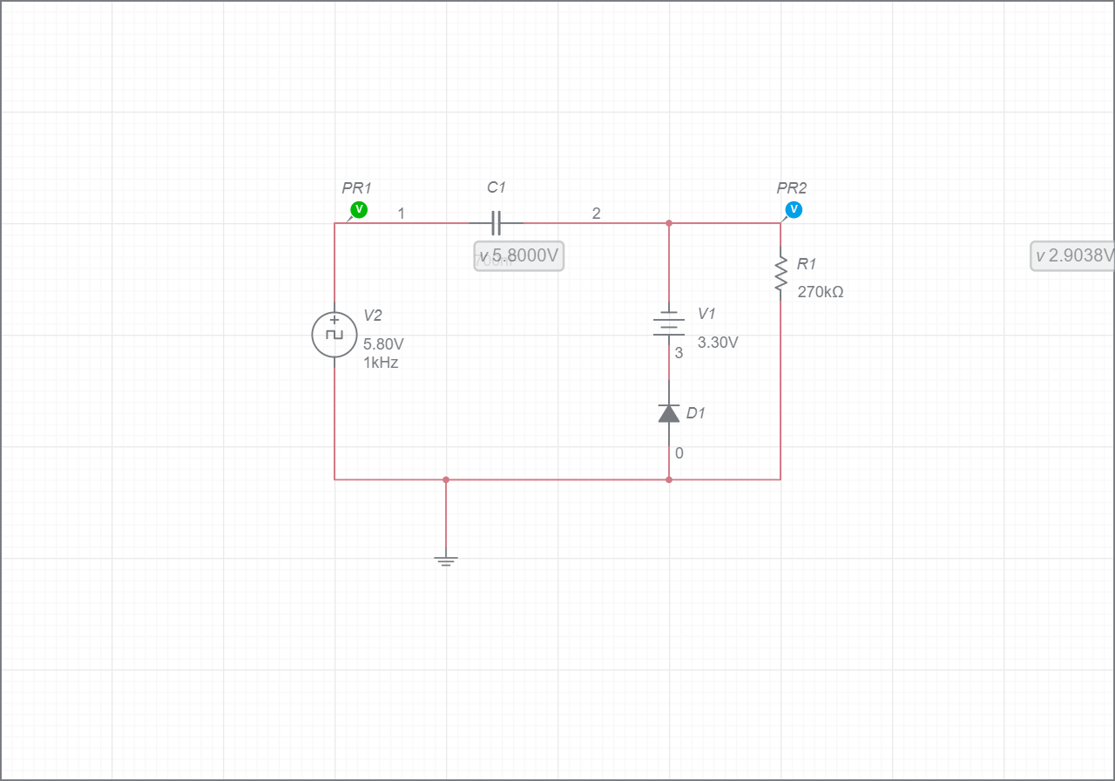

**2-Osiloskop Görüntüsü**

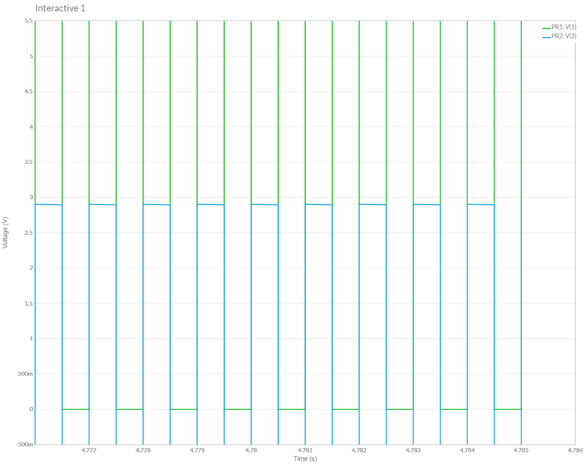

**3-Devre Analizi**

Negatif alternansta :

-3.3V – 0.7V = -2.6V gerilimi var

-5.8V + 0.7V + 3.3V +Vc = 0 ise Vc=1.8V

270 * 10^3 * 700 * 10^-9 >> 1ms

Olduğu için kondansatör dolduğu zaman boşalmaz.

Pozitif alternansta (diyot tıkamadadır):

Vy=-3.3V - Vot

Vy>=0.7V ise iletimde olur.

-3.3V – Vot >= 0.7V

Vot<-4V ise iletimde olur

Vot>=-4V ise tıkamada olur

**4-Yorum**

Kenetleyici devre , bir sinyali farklı bir dc düzeyine kenetleyebilen devredir. Bu tür devrelerde bir kondansatör, bir diyot ve bir direnç olmalıdır. Bu deneyde negatif alternansta hesaplanan Vc değeri 1.8V’tur. Denkleme bu değeri koyunca R*C değerinin periyottan büyük olduğunu görürüz. Bu nedenle kondansatör boşalmaz ve devrede kaynak gibi iş görür.

Diyot üzerindeki gerilim Vd1 < -4V olduğu zaman diyot iletimde, Vd1 >= -4V olduğunda ise diyot tıkamadadır. Devrede diyot iletimdeyken direncin olduğu kısımda gerilim -4V olarak ölçülür. Diyot tıkama durumundayken kondansatör boşalır ve bunun sonucunda direncin olduğu kısımdaki gerilim bu sefer 2Vt – 3.3V olarak hesaplanır